TEMATY KOMPLEKSOWE – LISTOPAD
GRUPA „ŻEGLARZE”
1. Bezpieczna kraina
2. Polska i sąsiedzi
3. Deszczowa piosenka
4. W świecie emocji
5. W świecie teatru

W tym miesiącu wyjaśnimy sobie pojęcie „bezpieczeństwo”. Dokonamy oceny postępowania swojego lub innych. Nauczymy się pokojowego rozwiązywania konfliktów, dochodzenia do kompromisów oraz zwracania się o pomoc do nauczyciela w sytuacjach trudnych. Utrwalimy zasady poszanowania praw rówieśników, przestrzegania zakazu krzywdzenia innych osób: popychania, bicia, zabierania zabawek, przeszkadzania w zabawie.
Utrwalimy wiedzę dotyczącą naszego kraju /flaga, godło, hymn/poznamy granice naszego Państwa oraz naszych sąsiadów. Poznamy największe miasta Polski, legendy, największe rzeki i utrwalimy wiedzę o Morzu Bałtyckim. Będziemy kształtować świadomość narodową i poczucie dumy z faktu bycia Polakiem przez dostrzeganie piękna: języka, muzyki, tradycji, historii, architektury, sztuki.
W listopadzie udoskonalimy umiejętność posługiwania się gestem, mimiką, ruchem w celu wyrażenia określonych treści i odczuwanych emocji.
Będziemy posługiwać się pojęciami dotyczącymi kierunku w przestrzeni z własnego punktu widzenia, ale i z punktu widzenia innej osoby: w prawo, w lewo, do tyłu, do przodu (chodzenie pod dyktando).
Poznamy lepiej swoje emocje oraz innych tj. gniew, strach, radość, smutek. Poznamy sposoby radzenia sobie z trudnymi emocjami.
W listopadzie nadal będziemy ćwiczyć dzielenie wyrazów na sylaby, wyodrębniać głoskę w nagłosie i wygłosie. Poznamy literę: „d”, „k”, oraz „u” oraz cyfrę 4 i 5.
Zapoznamy się z pojęciami dotyczącymi teatru: aktor, scena, reżyser, inspicjent, kostium, lalki teatralny.

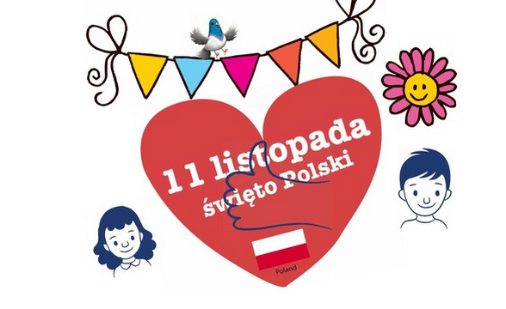

Piosenka „Parasol dla kota!”

1. Chodzi kot po sklepach, kupić chce parasol,
taki, który miałby, taki, który miałby
modny wzór i fason.
Parasol w bure paski, w różowe kiełbaski,
w gołębie i wrony i w mysie ogony.
2. Chodzi kot po błocie, miauczy smutnym głosem.
Nie bałby się deszczu, nie bałby się deszczu,
gdyby miał kalosze.
Kalosze w bure paski, w różowe kiełbaski,
w gołębie i wrony i w mysie ogony.
3. Nagle wyszła z nory myszka z czarnym nosem,
pożyczyła kotu, pożyczyła kotu wszystko, o co prosił.
Kalosze i parasol, co modny ma fason,
i wzorek złocony w gołębię i wrony.
Kalosze i parasol, co modny ma fason,
prześliczny i nowy komplecik deszczowy!

Wiersz „Barwy ojczyste” – Czesław Janczarski
Powiewa flaga,
gdy wiatr się zerwie.
A na tej fladze
biel jest i czerwień.
Czerwień to miłość,
biel - serce czyste.
Piękne są nasze
barwy ojczyste.

